МИРЭА – Российский технологический университет

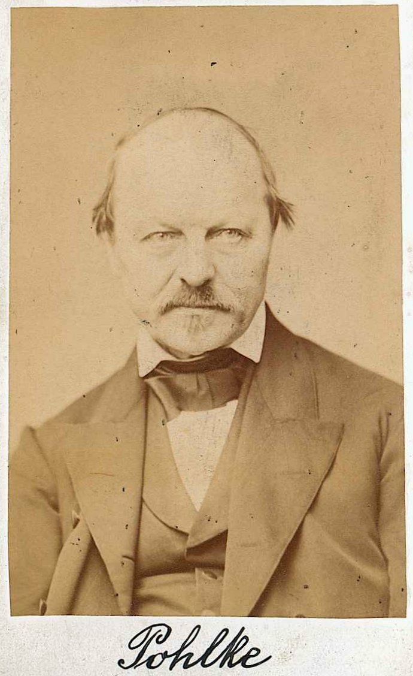
Карл Вильгельм Польке
1810-1876
110 лет со дня рождения
ПРОГРАММА

14-ой ежегодной Всероссийской
научно-методической конференции
«Проблемы инженерной геометрии»

Москва
15 ноября 2020 г.

ДОКЛАДЫ

- Кадыкова Н.С., канд. техн. наук., доцент, РТУ МИРЭА, Москва.
«Карл Вильгельм Польке».
- Вышнепольский В.И., канд. пед. наук, доцент, зав. кафедрой РТУ МИРЭА, Москва.
«Всероссийские олимпиады по начертательной геометрии, инженерной и компьютерной графике».
- Волошинов Д.В., доктор техн. наук, профессор, зав. кафедрой СПбГУТ им. профессора М.А. Бонч-Бруевича, Санкт-Петербург.
«Конструктивная геометрия точек Лагерра».
- Милосердов Е. П., канд. техн. наук, доцент, Баранов А.Ю, студент, Горохов Д.И, студент, ИГЭУ, Иваново,
«Программа расчета разбиения сферы на равные участки».
- Бойков А.А., старший преп., РТУ МИРЭА, Москва.
«О системах построений, связанных с векторными геометрическими редакторами для дизайна».
- Ефремов А.В., ассистент, РТУ МИРЭА, Москва. «Геометрические ячейки, ограниченные отсеками криволинейных поверхностей».
- Жихарев Л.А., ассистент, РТУ МИРЭА, Москва. «Пространственные фракталы в создании облегченных конструкций повышенной прочности».
- Аксенова О.Ю. канд. техн. наук., доцент, зав. кафедрой НГиГ
Челнакова И.Г. старший преп.
КГТУ им. Т.Ф. Горбачева, Кемерово.
«Изучение графических дисциплин в техническом вузе
вчера, сегодня, завтра…».
- Демокритова А.В. канд. техн. наук., доцент УлГТУ, Ульяновск.
«Методика построения аксонометрических проекций в курсе обучения иностранных студентов».
- Данилова Е.А. канд. техн. наук., доцент СГТУ им. Гагарина Ю.А., Саратов.
«Теория и практика при изучении начертательной геометрии в вузах».

- Иващенко В.А., канд. тех. наук, доцент,
Ваванов Д.А., ассистент, МГСУ, Москва.
«Следы поверхности второго порядка как исходные данные для реконструкции поверхности».

- Рустамян В.В., старший преп., РТУ МИРЭА, Москва. «Свойства наклонных поверхностей».

- Беглов И.А., старший преп., РТУ МИРЭА, Москва. «Использование свойств поверхностей квазивращения при создании корпусных конструкций».

- Вышнепольский В.И., канд. пед. наук, доцент, зав. кафедрой РТУ МИРЭА, Москва.
«Всероссийские научно-методические семинары «Геометрия и Графика».

- Трифанов М.А. аспирант,
Волошинов Д.В., доктор техн. наук, профессор, зав. кафедрой СПбГУТ им. профессора М.А. Бонч-Бруевича, Санкт-Петербург.
«Stem подход в процессе обучения в детском технопарке «Кванториум».

- Гуляев А.С. аспирант, РГАТУ им. П.А. Соловьева, Рыбинск.
«Исследование методов комплексного использования технологий обратного инжиниринга при конструкторско-технологическом проектировании».

- Крючок А.В. студентка, ЯГТУ, Ярославль.
«Изучение CAD/CAM NX для конструкторско-технологической подготовки производства».
ОРГКОМИТЕТ КОНФЕРЕНЦИИ

Председатель:
Зав. кафедрой «Инженерная графика» РТУ МИРЭА, к.п.н., доцент Вышнепольский В.И.

Сопредседатели:
Профессор каф. «Архитектура» МГАХИ им. В.И. Сурикова, к.т.н. Сальков Н.А.
Доцент кафедры «Инженерная графика» РТУ МИРЭА, к.т.н. Кадыкова Н.С.

РАСПОРЯДОК КОНФЕРЕНЦИИ

11.00 – 14.45
Доклады

14.45 – 15.30
Перерыв

15.30 – 20.00
Доклады

